**LP Contabilidad**

**Tema 1**

**EMPRESA 2 14.01 D8**

**RUT 86.000.005 – 9**

**AÑO 2020**

No muestra ítem “Monto Liquido Percibido”

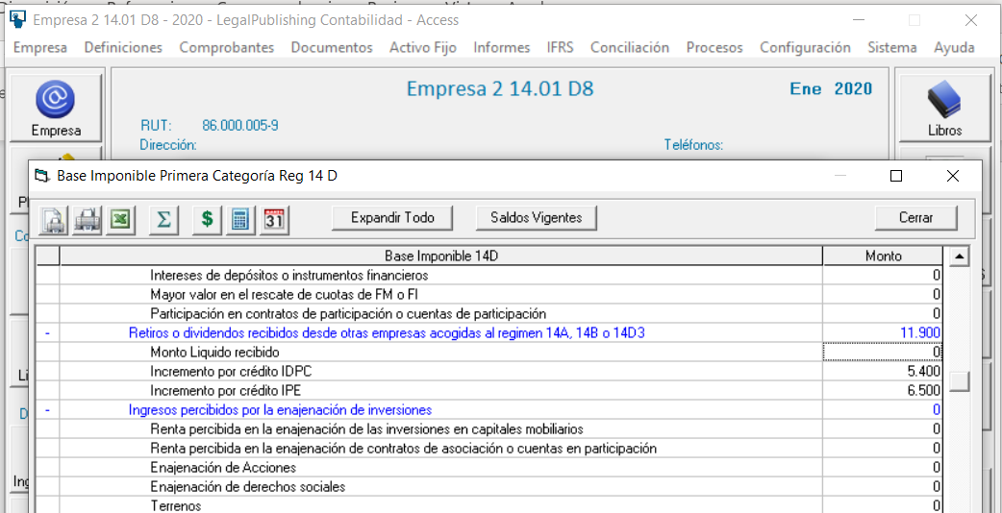

A pesar de que se encuentra configurado (con el código de Participaciones 629 en la cuenta contable)

La información esta con el Comprobante Ingreso 4 monto $ 88.888

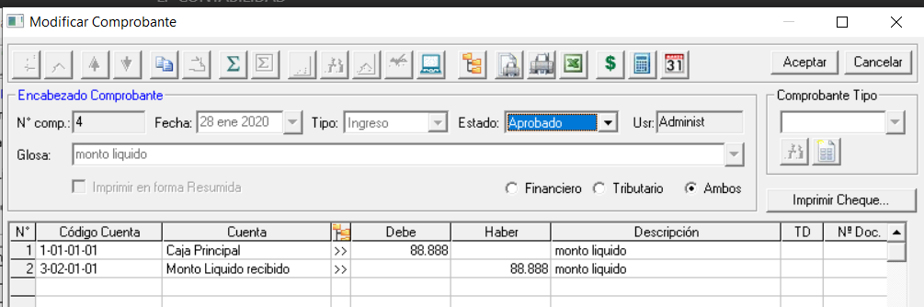

**FW: listo. El acento de la palabra Líquido**

**Tema 2**

**EMPRESA 2 14.01 D8**

**RUT 86.000.005 – 9**

**AÑO 2020**

No muestra ítem “Crédito 33 bis”

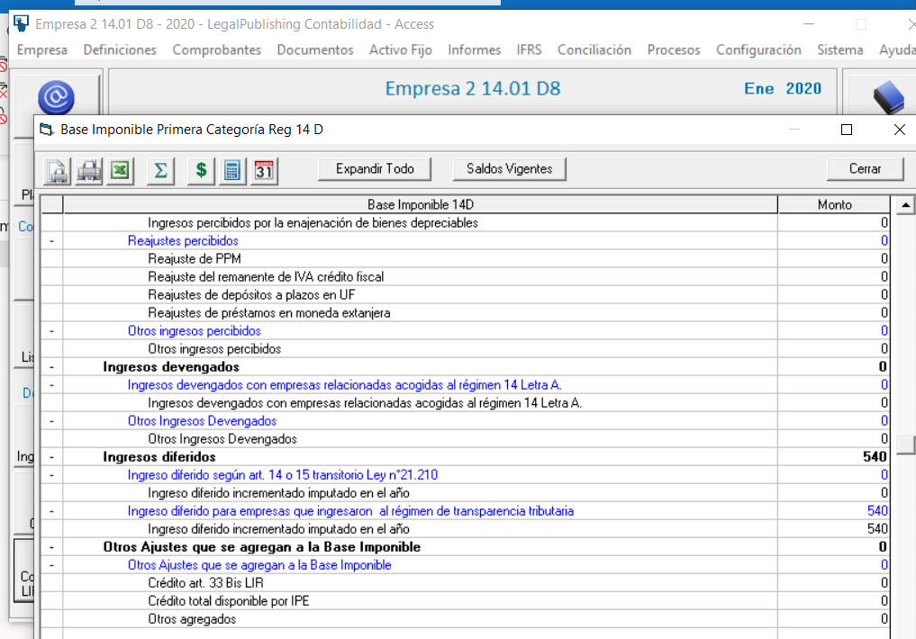

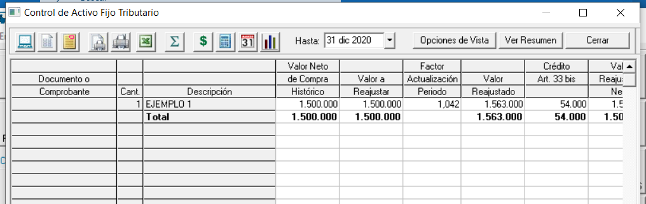

**FW: listo**

**Tema 3**

Tengo una entidad Relacionada que se encuentra marcada en el Menú Entidad

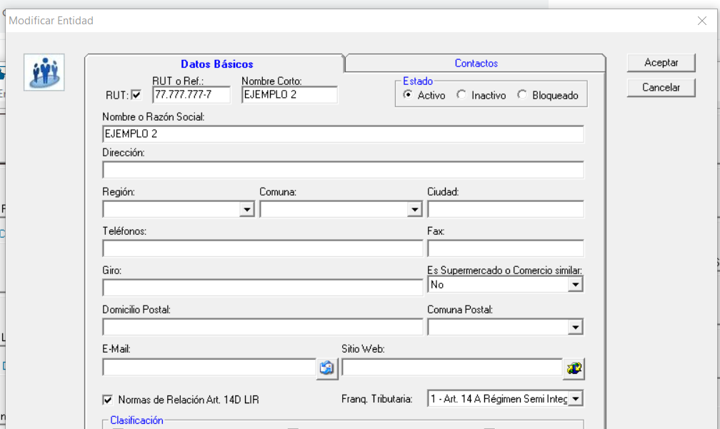

Luego en el Libro de Caja Ingresos no esta mostrando que es “Oper. Entidad relacionada”

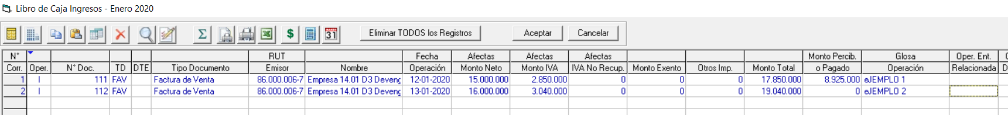

Recordar que es Operación Entidad Relacionada cuando tiene marcada las normas de relación y Franquicia Tributaria Art. 14 A

**FW: Listo**

**Tema 4**

**EMPRESA 26.11**

**RUT 82.625.500 – 5**

**AÑO 2020**

No muestra Ingresos Percibidos por la enajenación de bienes depreciables

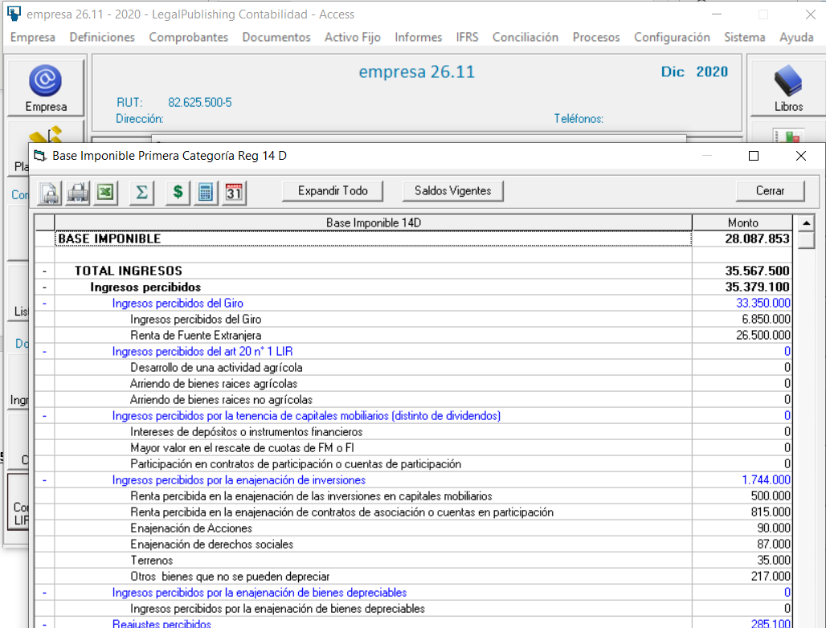

A pesar que se encuentra configurada (ajustes extra contable 14 D Ítem Ingresos)

La información esta con el Comprobante Ingreso 3 monto $ 20.000

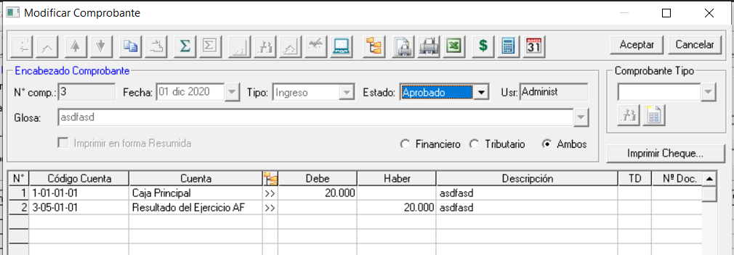

**FW: Listo**

**Tema 5**

**EMPRESA 2 14.01 D8**

**RUT 86.000.005 – 9**

**AÑO 2020**

No muestra “Compra de Activos Fijos depreciables”

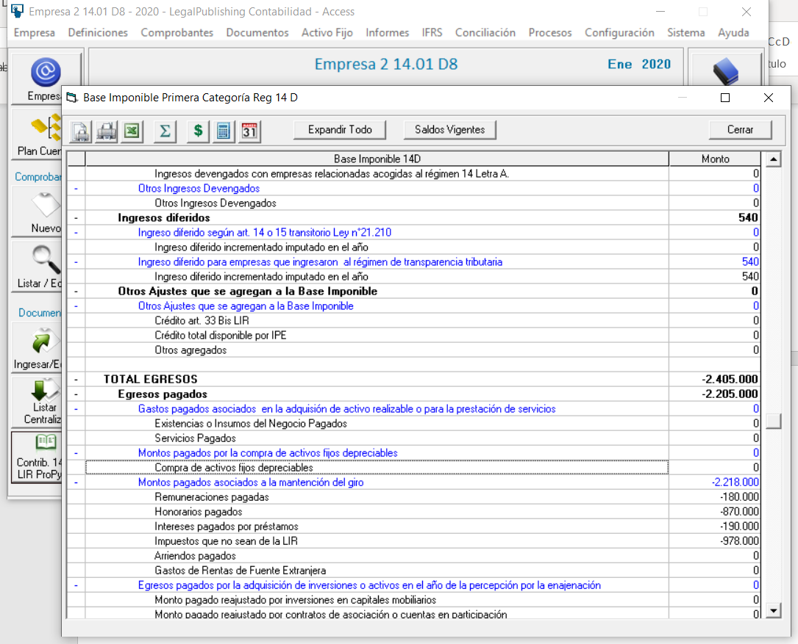

A pesar de que se encuentra configurado (con el código de Activo Fijo 1618 en la cuenta contable)

La información esta con el Comprobante Egreso 8 monto $ 777.777

**FW: listo. Por error le había puesto la descripción del nivel anterior: “Montos pagados por la compra de activos”**

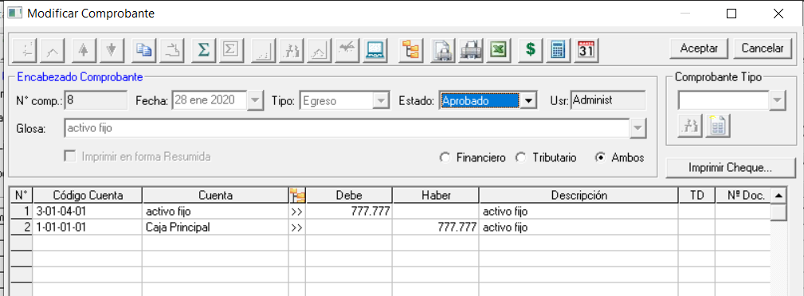

**Tema 6**

Art. 14 D3

Art. 14 D8

No esta llevando la BI 14D al Capital Propio Tributario Simplificado en los dos métodos

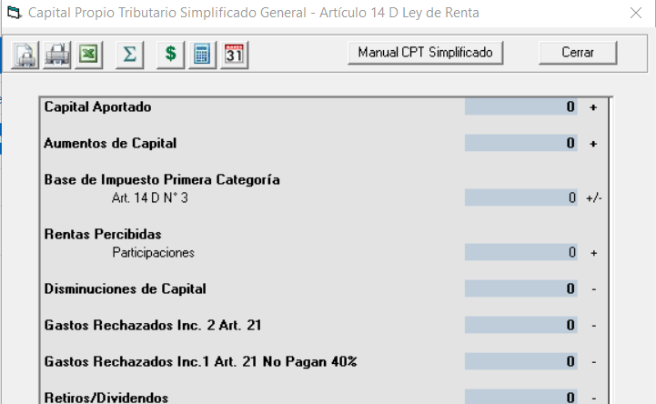

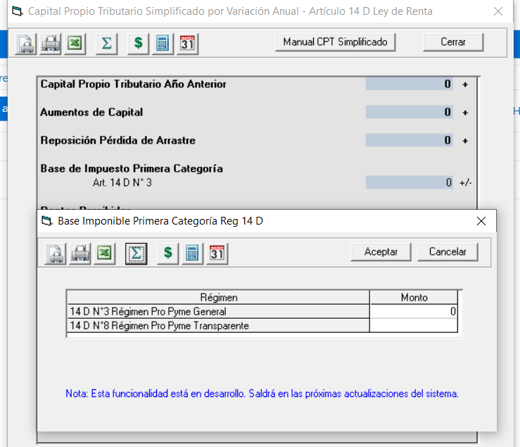

**FW: Listo**

**Tema 7**

Art. 14 D3

Art. 14 D8

Si un contribuyente hizo cierre de año que no permita ingresar información de manera manual

(nose si se puede hacer o lo dejamos para futuro)

**Fw: listo**